黄河水院 文件
水利工程学院
教学管理


水利工程学院〔2017〕 签发人：罗全胜

关于对陈坤等严重警告处分决定
陈 坤 乔传祺 孙 鹏 常子航，以上学生均系水利工程学院水利水电建筑工程1606班学生。
该批学生在2017-2018学年第一学期外出顶岗实习期间，身为学生无视公司纪律，不服从合作单位领导及项目负责人工作安排，在工地上不求上进，自律性较差，态度不端正，给合作单位造成严重负面影响。学院领导多次要求指导老师、班主任协调工作，但效果不佳，后学院领导及班主任逐个电话谈话，做思想工作，现部分学生已深刻认识到自己的错误，决心痛改前非，态度良好。
该批学生行为在学生中造成了极坏影响，严重影响校企合作关系，为严肃校纪，教育本人及广大学生，根据《黄河水利职业技术学院大学生学习生活指南》学生违纪处分办法，经研究决定给予学生陈坤等严重警告处分，处理决定放入个人档案。

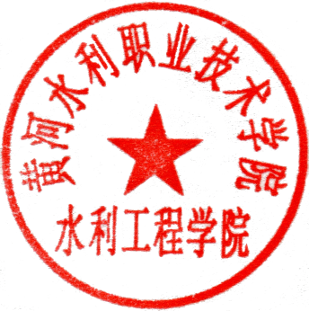
水利工程学院
2017年十月十日
电子章要换下，因不是专人负责，所以不要（*号）

水利工程学院办公室 2017年10月10日印发

